SỞ GIÁO DỤC VÀ ĐÀO TẠO CỘNG HÒA XÃ HỘI CHỦ NGHĨA VIỆT NAM
THÀNH PHỐ HỒ CHÍ MINH Độc lập – Tự do – Hạnh phúc
TRƯỜNG THPT LAM SƠN
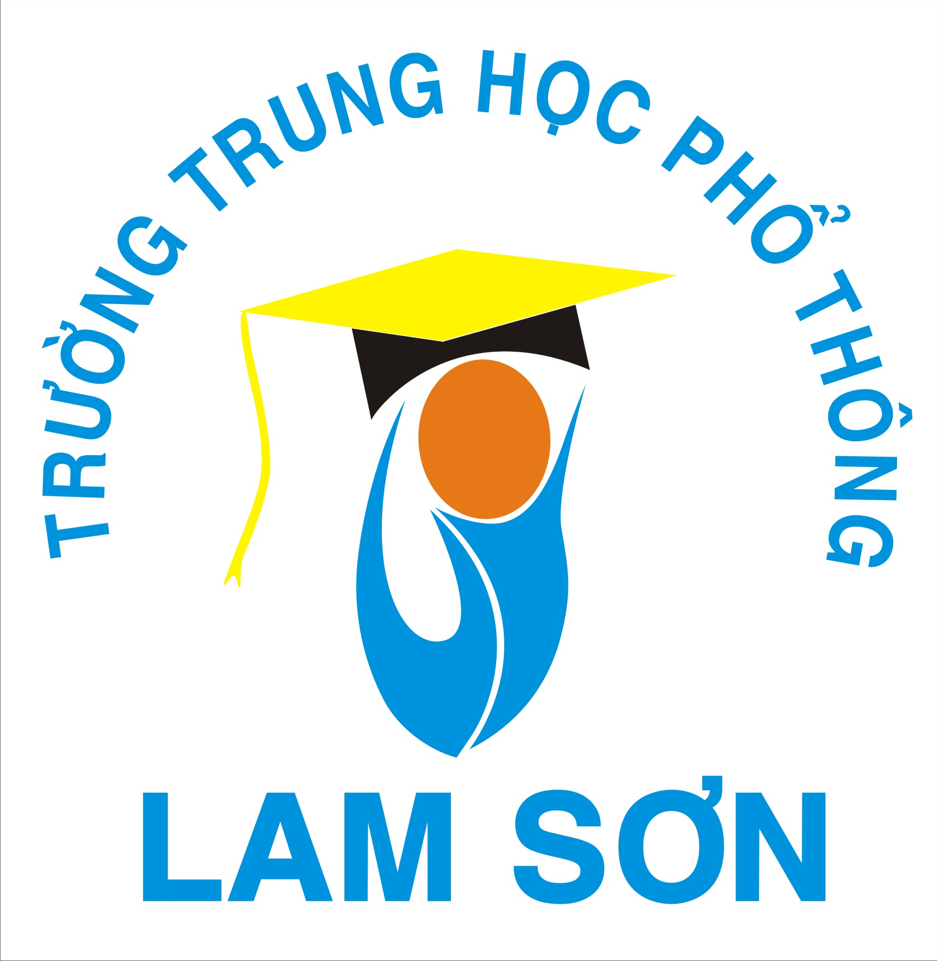
ĐỀ KIỂM TRA HỌC KỲ I
Năm học: 2015 – 2016
KHỐI 11
MÔN: VẬT LÝ
Thời gian làm bài: 45 Phút (Không kể thời gian phát đề)
ĐỀ
CHÍNH THỨC

Câu 1(1 điểm) : Phát biểu định luật Cu-lông ?
Câu 2(1 điểm) : Phát biểu và viết hệ thức định luật Ôm đối với mạch điện kín ?
Câu 3(1 điểm) : Phát biểu và viết hệ thức định luật Fa-ra-đây ?
Câu 4 (1 điểm): Nêu bản chất của dòng điện trong chất khí ?
Câu 5(2 điểm) : Tại hai điểm A và B cách nhau 20cm trong không khí có đặt lần lượt hai điện tích q₁ = - 9.10⁻⁶C và q₂ = 12.10⁻⁶C . Xác định véctơ cường độ điện trường tổng hợp do hai điện tích này gây ra tại điểm C, biết AC = 10cm và BC = 30cm ?
Câu 6(4 điểm) : Cho mạch điện như hình vẽ . Nguồn điện có suất điện động E = 9V , điện trở trong r = 0,4 Ω . Bình điện phân đựng dung dịch CuSO₄ với anốt làm bằng đồng có điện trở R_{p} = 4 Ω.
E , r
Biết : + R₁ = 2 Ω , R₂ = 5Ω
R_{đ}
+ Đèn ghi : 6V – 6W
+ A_{Cu} = 64 , n_{Cu} = 2
R₁

R₂
R_{p}

a. Tính điện trở tương đương của mạch ngoài và cường độ dòng điện qua mạch chính ?
b. Hãy nhận xét về độ sáng của bóng đèn ?
c. Tính khối lượng đồng bám vào Catốt của bình điện phân sau thời gian 16 phút 5 giây ? Lấy F = 96500 C/mol
d. Tính công suất tiêu thụ mạch ngoài và hiệu suất của nguồn điện ?
-----HẾT-----
Thí sinh không được sử dụng tài liệu. Cán bộ coi thi không giải thích gì thêm
Họ tên thí sinh: ………………………………số báo danh:…………………………Phòng thi:………

